Муниципальное бюджетное дошкольное образовательное учреждение
«Детский сад общеразвивающего вида № 56»
муниципального образования города Братска

Совместная деятельность родителей и детей
старшего дошкольного возраста
«Я живу в Прибайкалье».

Составила:
Бондаренко Ольга Валентиновна
инструктор по физической культуре
высшая квалификационная категория
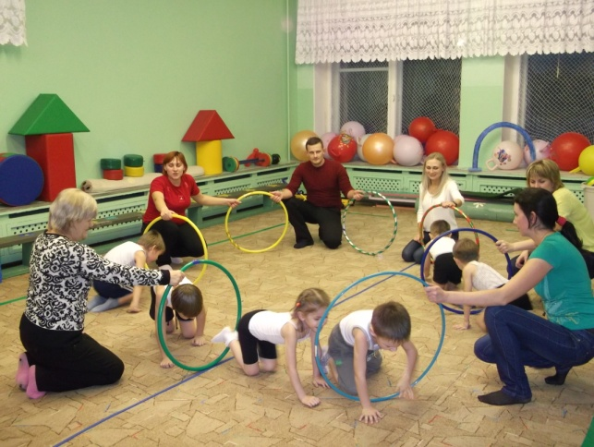

г. Братск 2014 г.
Цель: гармонизация психоэмоционального состояния детей и родителей; побуждение родителей проявлять заботу о физическом и психическом здоровье ребенка.
Задачи:
- стимулировать двигательную активность;
- формировать доброжелательное отношение, заботу, отзывчивость друг к другу;
- закрепить знания о животном и растительном мире Прибайкалья;
- развивать внимание, быстроту, выносливость, целеустремленность.
Предварительная работа: изучение в группе животного и растительного мира Прибайкалья (презентации, чтение научной и художественной литературы, рассматривание картин и т.д.)
Оборудование: цветные ленточки по количеству детей, сосновые шишки, канат, угощение для детей.

Ход
Инструктор по физической культуре: Добрый день, уважаемые родители! Мы рады видеть вас на нашем развлечении, а тема у нас сегодня о нашем регионе. Ведь мы с вами жители Прибайкалья. Вспомним о нашей тайге, растительности, и особенности климота.
Очень – много слов на свете, как снежинок у Зимы.
Но возьмём, к примеру, эти: слово «я» и слово «мы».
«Я» на свете одиноко, в нем не очень много прока.
Одному или одной трудно справится с бедой.
Слово «Мы» сильней, чем «Я».
Мы – семья, и «Мы» – друзья.
Мы народ, и мы едины, вместе мы непобедимы!
Посмотрите, как дружны это мы сибиряки!
Построились дружными колоннами, родитель держит за руку ребенка.
Ходьба обычная.
Инструктор по физической культуре: Мы с вами живем в регионе, который называется Прибайкалье, в нашей тайге деревья тянутся к солнцу (ходьба на носках руки вверх, взрослый помогает ребенку вытягивать руки).
На солнце нагревается песок (ходьба перекатом с носка на пятки, держась за руки)
На побережье встречаются камешки (ходьба по камешкам).
У нас быстрые реки (бег обычный)
Дуют сильные ветра (бег с ускорением в обозначенном месте)
Живут весёлые друзья (бег подскоками, держась за руки)
И конечно ты, и я (восстанавливаем дыхание, стоя лицом друг к другу, держась за руки)
Инструктор по физической культуре: Шли мы, с вами шли, и в таёжный лес пришли! Посмотрите, какие сосны нас встречают: высокие (родители имитируют деревья, поднимая руки вверх) и низкие (дети).
Подул легкий ветерок, и закачались маленькие сосенки (дети качаются),
Ветер усиливается, и начинают качаться веточки больших сосен (взрослые качают руками),
Предлагаю вам сделать зарядку:
Встали лицом друг к другу и соединили ладошки.
1. «Великаны» и «карлики»: встаем на носочки и приседаем.
2. «Дует ветер нам в лицо, закачалось деревцо»: наклоны вправо - влево, держась за руки.
3. Прыжки на месте.
Инструктор по физической культуре: ветер сильный дул, сухие ветки обломал,
и по лесу разбросал. (Взрослые садятся спиной в круг, ноги широкой дорожкой. Ребенок стоит перед ногами взрослого, дети перепрыгивают на двух ногах по кругу).
Инструктор по физической культуре: А ещё в нашем лесу растут разные грибы. Какие грибы вы знаете?
Дети: лисички, опята, подберезовики, рыжики, и т.д.
Инструктор по физической культуре: Молодцы, а какой гриб самый большой? (боровик).
Сейчас ваши родители будут показывать «грибок-теремок», а ребята будут разные жучки (каждый ребенок выбирает, кем он будет). По сигналу: «солнце весело сияет – на прогулку приглашает», жуки ползут гулять. На сигнал «дождь идёт – гулять не даёт», жуки ползут под свой грибок.
Инструктор по физической культуре: замечательные жучки в нашем лесу живут. Вы знаете, много веточек ветер пригнул к земле и нашим жучкам нужно под ними проползти. (Родители сидят на полу, руки упор сзади, поднимают туловище, упираются ногами и руками в пол. Дети - «жуки» проползают под ними.) А чем же они питаются? (ответы детей)
Инструктор по физической культуре: вы немножко отдохните, а я вам загадаю загадки. Готовы?
Красная, душистая, растет низко к земле близко. (Земляника).
Сидит рядом с нами смотрит черными глазами,
Сладкая, мала, ребятам мила. (Черника).
У тебя температура подскочила невзначай, пей не горькую микстуру – с этой ягодою чай (Малина).
Инструктор по физической культуре: о чем загадки? Конечно о сибирских ягодах. В лесу кто живет? (разные звери). Раз, два, три, четыре, пять в круг построились играть.
Инструктор по физической культуре: под музыку передаём мяч друг другу, музыка останавливается, у кого мяч – выходит в центр круга и изображает животное, которое обитает в наших лесах. А все повторяют движения.
Инструктор по физической культуре: различные животные у нас водятся, а про кого забыли? (птицы) правильно – разве может лес прожить без птиц? Для чего нужны птицы в лесу? (ответы детей). И снова игра, называется она «птички в гнездышки». Родители садятся на полу, на пятки - это «гнездышки», дети выбирают название птиц, и садятся родителям на колени. По звуковому сигналу: «выглянуло солнышко и зовёт гулять», птички вылетают, на сигнал « ветер поднимается, буря начинается» птички должны занять свой домик.
Инструктор по физической культуре: шустрые птички, ни кому ветер не потрепал перышки. Пока птички летали, белки шишек набрали. Родители, подходите, по две шишечки берите, к своим деткам подходите. Делаем массаж по спине, рукам, ногам (катаем шишки), ребята, вам понравилось? Меняемся местами, сейчас детки сделают массаж своим любимым родителям.
Инструктор по физической культуре: настроение у всех замечательное, и для вас еще одна забава не сложная, простая. «Кошки мышки». Ребята, вы сейчас выбираете себе хвостик (цветная лента), вы - «мышата». Взрослые – исполняют роль «кошек». По сигналу «вышли мышки как-то раз, посмотреть который час», мышки выходят на высоких четвереньках гулять. Кошки выходят на высоких четвереньках на слова «вот пришли котята, разбежались все мышата». Задача взрослых сорвать хвостик у своего мышонка.
Когда поймали всех мышат, взрослый и ребенок садятся на пятки лицом друг к другу и играем:
Дай дружок ладошку, расскажу тебе про кошку (взрослый гладит по ладошке ребенка),
Вот кулак, а вот ладошка (зажимаем детскую ладошку в кулачок и разжимаем),
Села кошка на ладошку и пошла, искать норку (перебираем пальцами по детской ладошке и поднимаемся по руке к плечам),
Видно мышка там живёт (обнимаем своего «мышонка»).
Инструктор по физической культуре: мы с вами играли, белочка пробежала и корзинку с шишками поменяла. Подходите, посмотрите, что в ней сейчас лежит. (печенье в виде шишек)
Инструктор по физической культуре:
Славится наша Сибирь лесами,
Славен удалью наш Байкал,
Славится Родина Сибиряками,
Мы хороши и без лишних похвал!
Инструктор по физической культуре: Спасибо, всем, вам, за веселье за задор и звонкий смех, пусть будет счастье, везенье и во всех делах успех!

Список литературы
1. Баранова Н. Богатый край. Веселье по-сибирски // Книжки, нотки и игрушки для Катюшки и Андрюшки. – 2014. - № 9. – С.29-32.
2. Оздоровительная гимнастика: игровые комплексы. Вторая младшая группа / ав.- сост. Е.И. Подольская. – Волгоград: Учитель, 2012. – 127 с.
3. Токаева Т. Э. Парная гимнастика: программа, конспекты занятий с детьми 3-6 лет / Т. Э. Токаева. – Волгоград: Учитель, 2011. – 126 с.

